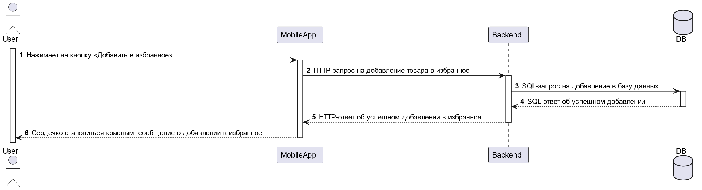

|  |  |
| --- | --- |
| **номер** | **Описание** |
| 1 | Пользователь нажимает кнопку "Добавить в избранное", запускается процесс вставки товара в избранное. |
| 2 | Мобильное приложение отправляет HTTP-запрос бэкенду для добавления товара в избранное пользователя. |
| 3 | Бэкенд формирует и отправляет SQL-запрос в базу данных. Для добавления товара в список избранного. |
| 4 | База данных подтверждает успешное добавление товара в список избранного. |
| 5 | Бэкенд сообщает приложению о том, что товар был успешно добавлен в избранное. |
| 6 | Приложение уведомляет пользователя о том, что товар добавлен в избранное. “Сердечко”(элемент интерфейса)изменило цвет на красный. |